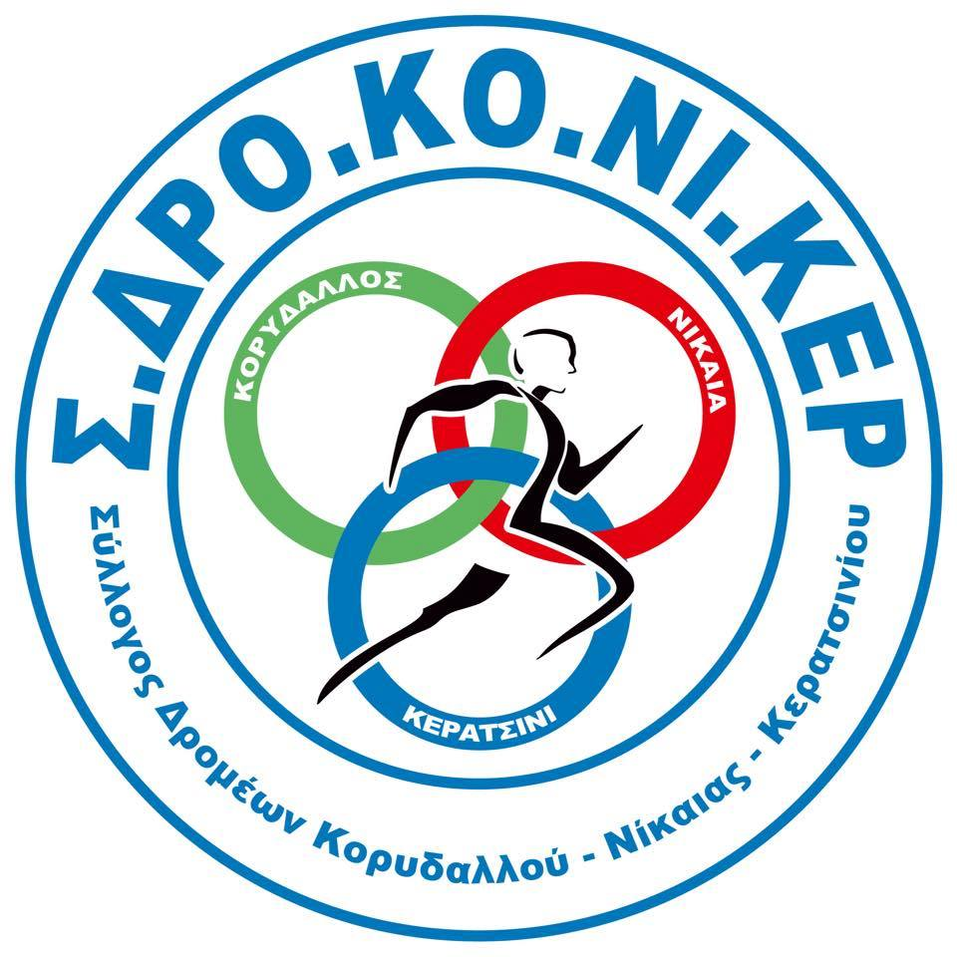 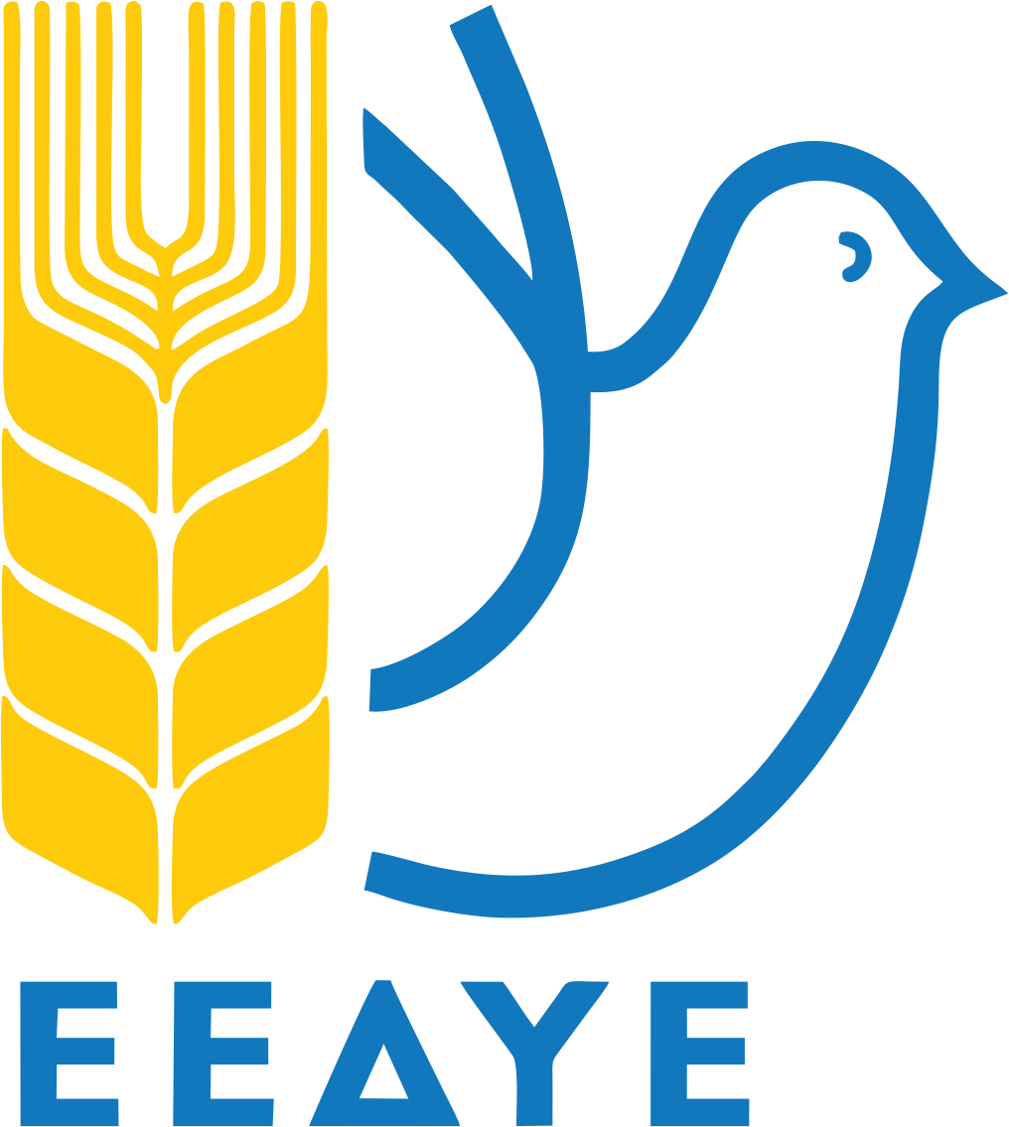 ΗΜ: 20/09/2016
ΔΕΛΤΙΟ ΤΥΠΟΥ
Στις 30 Οκτωβρίου τρέχουμε για την Ειρήνη και την Αλληλεγγύη στον 3^{ο} Λαϊκό Αγώνα Δρόμου «Γρηγόρης Λαμπράκης»
Ο Σ.ΔΡΟ.ΚΟ.ΝΙ.ΚΕΡ σε συνεργασία με τις Επιτροπές Ειρήνης Κοκκινιάς, Νίκαιας, Κερατσινίου, με βάση την μεγάλη επιτυχία και συμμετοχή των προηγούμενων ετών, ανακοινώνουν την διοργάνωση του 3^{ου} Λαϊκού Αγώνα Δρόμου «Γρηγόρης Λαμπράκης» που θα πραγματοποιηθεί την Κυριακή 30 Οκτωβρίου 2016.
Στη μνήμη του αγωνιστή της Ειρήνης, Γρηγόρη Λαμπράκη, γιατρού και αθλητή Βαλκανιονίκη, ο οποίος στις 21 Απριλίου 1963 πραγματοποίησε την πρώτη Μαραθώνια Πορεία Ειρήνης τρέχουμε για την Ειρήνη και την Αλληλεγγύη.
Ο Αγώνας Δρόμου που πραγματοποιείται υπό την αιγίδα του Ε.Ο.Σ.Μ.Λ.Α-Υ. θα έχει 3 κατηγορίες: τα 10 χιλιόμετρα, τα 5 χιλιόμετρα και τα 1000 μέτρα για παιδιά.
Η συμμετοχή στον Αγώνα Δρόμου θα είναι δωρεάν καθώς ο ΣΔΡΟΚΟΝΙΚΕΡ οραματίζεται και διεκδικεί τον Αθλητισμό ως δικαίωμα του ανθρώπου και όχι ως εμπόρευμα.
Προσέλευση και Εγγραφές στις 09:30 π.μ στην πλατεία Διαμάντως Κουμπάκη (Σπάθα). Η Εκκίνηση του Αγώνα θα δοθεί στις 10:00 π.μ στη πλατεία Διαμάντως Κουμπάκη (Σπάθα) και οι δρομείς θα διασχίσουν την Λεωφόρο Γρηγορίου Λαμπράκη με κατεύθυνση προς Πέραμα, διπλή στροφή στο Σχιστό και Τερματισμό στη πλατεία Διαμάντως Κουμπάκη (Σπάθα).
Δηλώσεις Συμμετοχής και Πληροφορίες:
- στο e-mail: sdrokoniker2013@gmail.com
- στο www.facebook.com/sdrokoniker2013
- στο Τηλέφωνο Επικοινωνίας 6973506483
Εκ μέρους των Διοργανωτών

